上海市曹杨中学2018年校园体育活动一小时实施方案
一、指导思想：
为深入贯彻落实《中共中央国务院关于加强青少年体育增强青少年体质的意见》和《学校体育工作条例》及教育部关于切实保证学生每天一小时校园体育活动的文件精神，进一步落实保证学生每天一小时校园体育活动时间，牢固树立“健康第一”为核心的学校体育活动理念，全面落实“每天锻炼一小时”的健康计划，促进学校课外体育活动的开展，切实提高学生体质健康水平，特制订我校《保证学生每天一小时校园体育活动实施方案》
二、建立健全对体育工作的领导机构：
为了加强管理，学校设立学校校园体育活动工作领导小组：
组 长： 杨琳
副组长：钱俊 郑琦峰 周刚
组 员：莫文骅 胡开田 李树勤 余晓东
三、加强教师队伍和体育设备建设：
1、依据《学校体育工作条例》的规定，学校必须配备专职体育教师，保证体育教学的需要。认真落实“两课，两操，一活动”。改变体育教师的人才培养模式，鼓励体育教师积极参加上级教育行政部门组织的各类培训班，以提高体育教师的业务素质，加强对体育教师爱岗敬业和无私奉献精神的培养和教育。学校重视并加强体育教学研究工作，组织教师经常开展校内外体育教育交流研讨，定期举办体育教学公开课、观摩课、示范课。教研组内加强学习，努力达到提高教学水平的目的。
2、认真执行《中小学体育场馆的设施、器材配备目录》配齐相关器材，本着因地制宜的办法，科学配置体育器材，充分发挥现有资源的使用效益，最大限度地满足体育教学和学生体育活动的需要。
四、大力推进体育课程改革：
体育教学是学校体育工作的重要组成部分，体育课是学生的必修课，体育课程改革是学校体育教学成败的关键，学校积极深化体育课程与教学的改革，探索实现体育教学目标的科学方法和多种途径，完善体育课程评价体系，高中在高一高二开设专项课，内容包括：篮球（2个）、足球（2个）、手球（2个）、排球、乒乓球、啦啦操、武术，营造生动、活泼、主动的教学氛围，提高学生的学习兴趣，使他们掌握两项终身受益的体育技能，养成锻炼身体的习惯，促进身心健康，增强学生的身体素质。
五、坚决保证中小学生每天一小时体育活动的时间：
保证每天一小时的体育活动时间，不准挤占体育活动时间和场所，积极响应“亿万学生阳光体育活动”的号召，广泛持久开展体育锻炼。继续实施好《学生体质健康标准》的测试及数据上报工作，重视学生综合素质的培养，以发扬学生兴趣特长为主，学校把开展丰富多彩，形式新颖多样的课外体育活动作为学校体育工作的重要组成部分，通过科学安排校园体育活动计划，精心组织当天没有体育课的班级下午安排一节40分钟的体育活动课，积极营造宽松和谐的育人氛围，切实减轻学生的课业负担，确保学生每天一小时的体育锻炼时间。
六、利用体锻课积极推进全面实施《学生体质健康标准》 ：
1、利用体锻课时间，统一组织学生进行训练、测试。《学生体质健康标准》是《国家体育锻炼标准》在学校的具体实施,是对中小学生体质健康标准的基本要求，学生进行的达标和锻炼是《中华人民共和国体育法》的规定，每个学生都必须参加，并应该努力达到。学校和体育教研组把这项工作作为学校体育重点工作，建立健全《学生体质健康标准》工作的管理运行机制，项目和岗位要落实到人，建立岗位责任制、分工明确、各负其责。在落实好测试仪器，逐步实现《学生体质健康标准》工作的规范化、制度化、科学化和现代化。从而测试出精确的数据，顺利完成对国家数据库的上报工作。
2、体锻课活动要力求做到“五落实、六到位”即值班领导落实，活动器材落实，活动场所落实，活动时间落实，带班教师落实；负责任督促到位，班主任组织到位，各方协调到位，体育教师指导到位，安全检查到位，学生参与到位。
3、在校学生人人参与，特殊情况不能参加活动者，需向班主任递交请假条。
4、各负责人和班主任要确保活动有序开展，保证学生的人身安全，对可能出现的情况要有预见，做到防患于未然。
5、各年级活动内容可以轮换，可以打破年级界限。每次体锻课活动的体育教师以及各项目责任教师、班主任要提前到位，做好准备工作。
6、各项目活动要在规定的区域进行，各项目各班级负责人要监督学生安全进行活动。
7、如活动有变化，学校及时通知各班，遇有雨天。台风等恶劣天气影响室外活动时，各办主任要安排好室内活动。

上海市曹杨中学
2018年06月

上海市曹杨中学学生“每天校园锻炼一小时”
工作总结
为了进一步深入贯彻落实国家教育部《切实保证中小学生每天一小时校园体育活动的规定》、上海市教育委员会《关于切实落实中小学生每天校园体育锻炼一小时的通知》，我校积极抓好“每天锻炼一小时”工作，增强学生的身体素质。现将一年来本校在“学生每天一小时体育活动”工作方面的认识、思考、举措以及成效做如下总结。
一、校长负责、制度到位
实施校长负责制。学校坚持“让人人参与运动，让人人拥有健康”的活动理念，由杨琳校长担任“学生每天一小时体育活动”领导小组组长，负责全面工作。领导小组成员由学校校级领导、中层干部和体育组全体教师组成，负责各项组织工作，班主任和科任老师负责监督锻炼。
坚持制度管理。学校制定了“每天校园锻炼一小时”的实施方案，并将实施方案通过校园网、公示栏向社会家长公示，接受监督；对坚持“每天校园锻炼一小时”成效突出的人员的鼓励或奖励措施；对无故挤占体育课、不落实“每天校园锻炼一小时”要求的人员的惩处制度；对体育教师工作量的核定合理；学校公用经费中以每人每年800元的标准为体育教师提供户外工作服装及防护用品等，以上种种制度与举措确保了落实工作长期稳定地落实下去。
二、更新观念、全面落实
我校将“每天锻炼一小时”健康计划作为“一项系统工程”放到全局去思考、去部署、去安排；因材施教、因地制宜地帮助学生掌握“一项终身受益的体育项目”，鼓励学校打造品牌、突出特点开展特色的体育活动；培养学生树立终身锻炼的意识，进而达到“幸福生活一辈子”的目标。现在我校的 “每天锻炼一小时”健康计划已经初步形成了“学校统一领导，家长充分认同，全体学生积极参与”的良好局面。
手球是我校市传统体育项目，该项目的“普及与推广”作为我校体育工作的重点。我校将手球作为体育教学特色予以极大的关注。在初一、高一尝试手球教学，利用体育活动课在各年级开展手球联赛，丰富学生课余生活，选拔学生进入校手球队。相应的手球校本教材已完成编写。我校利用区阳光体育大联赛机会，承办了区手球比赛，参赛队涵盖了小学、初中、高中，共16所学校32支运动队，运动员263人，该活动得到教育局、体育局领导的好评，推广效果明显。此外，我校利用体育活动课举行各种各样的阳光体育竞赛活动，来激发学生参加体育锻炼的积极性。本学期开展了以班级为单位的足球联赛，学校通过竞赛活动来选拔优秀选手，参加市区级各项比赛，先后获得上海市手球锦标赛男子高中第五名；在区阳光大联赛上，我校学生参加了手球、排球、足球、羽毛球、乒乓球、游泳、定向越野等项目的比赛，其中在手球、定向越野等项目获得一等奖。在各个赛场上，曹杨学子展示自我风采，全校形成了班与班之间、年级之间、学生之间竞相参赛，参与锻炼的浓厚氛围。广大学生在参与中体会到了乐趣，培养了团队精神、竞争意识，提高了参加体育锻炼的积极性和自信心。
三、精心安排、确保落实
我校每天1小时校园体育活动时间由早操、眼保健操、体育课、体育活动课等活动时间组成。具体时间安排：早操25分钟、体育课、体育活动课40分钟、体育活动课（当天没有体育课的班级组织1课时的体育活动）及眼保健操，共为70分钟左右的体育活动时间。具体安排如下：
1、早操：由于学校是完中，早操分为早上7：35高中部，11：20初中部开展，让每位曹杨中学学生学会并熟练掌握。随季节变化，冬季晨跑从开学持续到4月，并且保证高中（包括初三）2400米、初中2000米的距离。
2、体育课：，高一高二专项课（80+80+40），其他年级每周为3节体育课。体育教师精心备课，确保学生在体育课期间得到很好的体育指导及体育活动，提高体育课课堂效率。
3、体育活动课：学校组织当天没有体育课的年级（高一高二除外），均一节课进行体育活动，确保每位学生参加活动。体育教师及相关班主任负责活动场地的值班、指导、保护工作；班级体育委员组织各类体育游戏的落实开展。
4、眼保健操：学生在每天上午和下午各做1次眼保健操，由各班班主任组织落实。政教处及学生自主管理委员对活动开展过程进行监督管理。
四、严密管理、安全活动
1、学校教导处负责活动的安排、落实、开展、检查。学校政教处负责活动期间学生行为规范的教育指导；学校总务处负责各类器材的保障及场地设施的维修；体育老师负责体育课教学工作及各类体育活动的组织指导工作；班主任负责学生活动期间安全教育及体育活动课的组织。
2、体育教师要认真上好每节课，精心设计教学内容。
3、活动课期间，年级组安排专人巡视值班；各体育场地有体育教师负责值班、指导；确保活动安全、有效开展。
4、体育活动课，由体育教师组织，班主任必须到场，确保活动安全开展。
5、卫生室要备齐各类常用外伤消毒、包扎药品，一旦发生学生运动伤害事件，卫生老师要及时予以紧急处理，并在第一时间报告学校相关部门。
总之，在教育部关于实施中小学生“每天锻炼一小时”精神的指引下，通过学校教师的精心耕耘，我们在探索中不断前进和完善，我校“每天锻炼一小时”健康计划得到了持续健康的发展，并取得了点滴成绩。今后将不断创新工作方式，使学生熟练掌握一项以上终生受益的体育技能，不断完善工作机制，保证学生健康之成长。我们将继续坚持“健康第一”的指导思想，按照教育部的部署，求真务实，开拓创新，锐意进取，实施“每天锻炼一小时”健康计划，为幸福人生奠基，对祖国未来负责。

上海市曹杨中学
2018年6月

体育技能学习
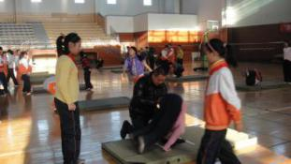
前滚翻技能练习
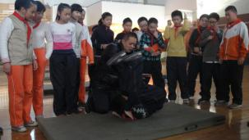
后滚翻技能练习
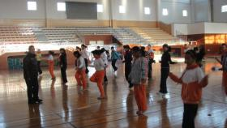
短绳技能练习
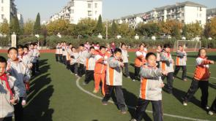
武术技能练习
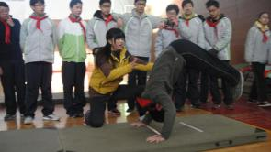
鱼跃前滚翻技能练习
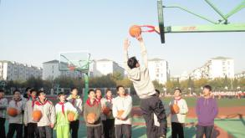
高手投篮技能练习
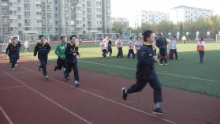
耐力跑技能练习
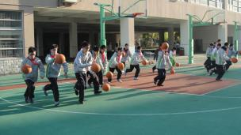
运球技能练习
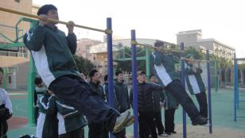
引体向上体育技能练习
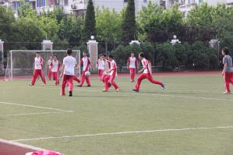
足球体育技能练习
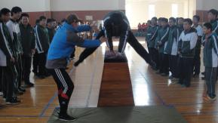
高中男生纵箱分腿腾跃技能练习
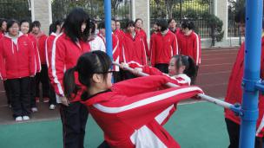
高中女生斜身引体技能练习
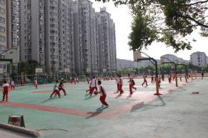
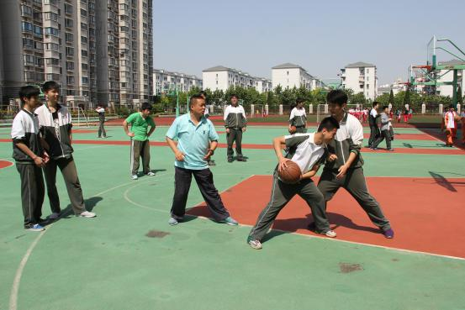
篮球技能练习
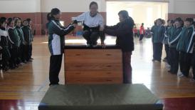
曲腿腾跃技能练习
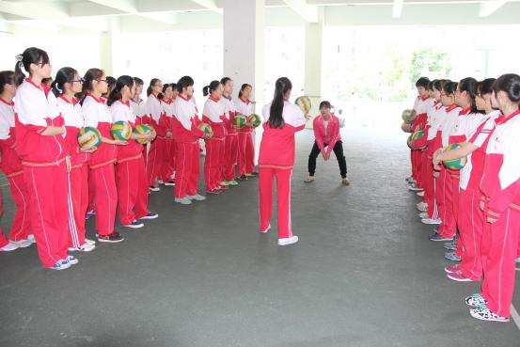
排球教学

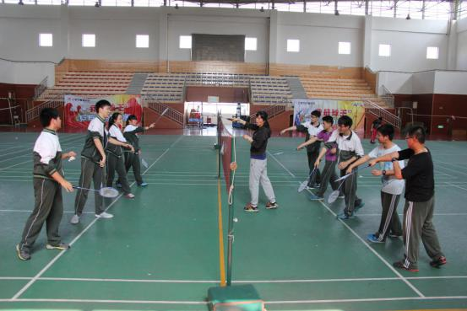
羽毛球教学
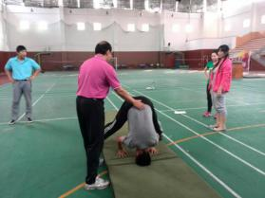
教师教研活动1
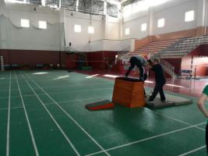
教师教研活动2

上海市曹杨中学2018年6月

